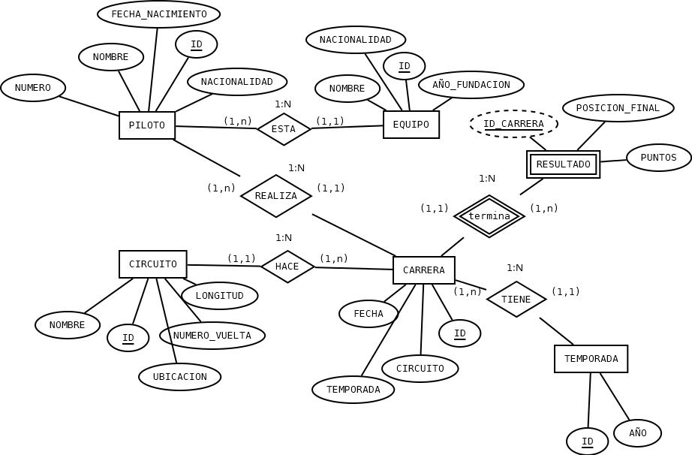

1.Entrevista a un cliente
Entrevistador: "Hola, gracias por reunirse con nosotros. Para comenzar, ¿puede describir el propósito principal de la base de datos que le gustaría crear para la Fórmula 1?"
Cliente: "¡Hola! Claro, la idea es gestionar de manera eficiente toda la información relacionada con la Fórmula 1. Queremos almacenar datos detallados sobre pilotos, equipos, circuitos, carreras y resultados para facilitar análisis específicos y obtener información clave sobre el rendimiento en cada temporada."
Entrevistador: "Entendido. ¿Podría detallar las entidades clave que le gustaría incluir en la base de datos?"
Cliente: "Sí, definitivamente necesitamos entidades para Pilotos, Equipos, Circuitos, Carreras, Resultados y Temporadas. Queremos asegurarnos de que cada una esté bien estructurada con atributos específicos."
Entrevistador: "¿Podría proporcionar algunos ejemplos de los atributos que considera esenciales para cada entidad?"
Cliente: "Para Pilotos, nos gustaría almacenar detalles como Nombre, Nacionalidad, Fecha de nacimiento y Número del piloto. En Equipos, necesitamos información sobre el Nombre del equipo, Nacionalidad y Año de fundación. Para Circuitos, queremos detalles sobre Nombre, Ubicación, Longitud y Número de vueltas, y así sucesivamente para las demás entidades."
Entrevistador: "¿Hay alguna relación específica que le gustaría establecer entre estas entidades?"
Cliente: "Sí, definitivamente. Queremos vincular pilotos y equipos, resultados con pilotos y carreras con circuitos y temporadas. Esto nos permitirá realizar consultas más complejas y obtener información detallada sobre el desempeño en cada temporada."
Entrevistador: "¿Alguna consideración especial en términos de consultas o análisis que le gustaría realizar con frecuencia?"
Cliente: "Nos gustaría poder obtener fácilmente información detallada sobre el rendimiento de un piloto o equipo en una temporada específica, así como analizar los resultados de carreras en circuitos particulares. También sería genial poder seguir la evolución de los equipos a lo largo de los años."
Entrevistador: "Entendido. ¿Hay algún requisito específico de normalización o seguridad que debamos tener en cuenta?"
Cliente: "Sí, nos gustaría asegurarnos de que la base de datos esté normalizada para evitar redundancias y garantizar la consistencia de los datos. En términos de seguridad, obviamente queremos proteger la información sensible y garantizar que solo usuarios autorizados puedan acceder y modificar datos."
Entrevistador: "Perfecto, esto nos proporciona una sólida base para comenzar. Trabajaremos en un diseño detallado que cumpla con sus requisitos y expectativas. ¿Hay algo más que le gustaría agregar antes de comenzar?"
Cliente: "No, eso cubre la mayoría de nuestros requisitos. ¡Gracias por su ayuda!"
Entrevistador: "¡De nada! Estamos emocionados de trabajar en este proyecto con usted. Nos pondremos en contacto pronto con el diseño inicial para su revisión."

2.Digrama modelo entidad relacion

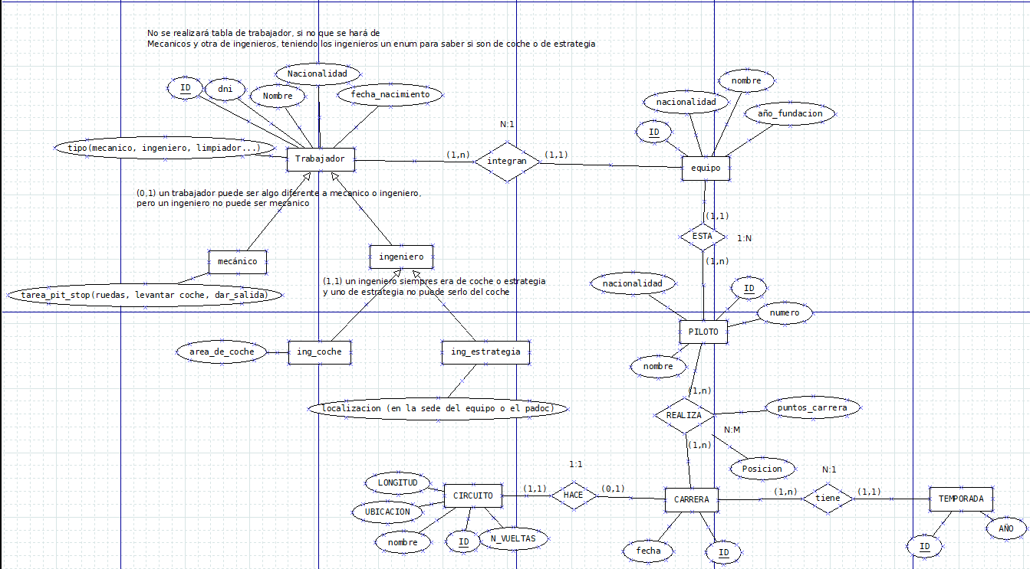

3.Modelo Relacional
trabajador(ID_,dni,nombre,nacionalidad,fecha_nacimiento,tipo,ID_EQUIPO*)
ID_EQUIPO REFERENCE equipo(ID);

mecanico(ID*_,tarea_pit_stop)
ID hace references a trabajador(ID);

ing_coche(ID*_,area_de_coche)
ID hace references a trabajador(ID);

ing_estrategia(ID*_,localizacion)
id hace reference a trabajador(ID);

equipo(ID_, nacionalidad,nombre,año_fundacion);

piloto(nacionalidad,ID_,numero,IDequipo*,nombre)
id_equipo references equipo(ID);

carrera(fecha,id_,idcircuito*,id_temporada),
idcircuito references circuito(id)
idtemporada referencia temporada(id);

Resultados( id_piloto_*,id_carrera_*, puntos_carrera, posicion),
id_piloto hace references piloto(id),
id_carrera references carrera(id);

circuito(longitud,ubicacion,nombre,id_,nvueltas);

temporada(Id_,año);

4.Diccionario de datos

trabajador
Campo | tipo | null | predeterminado | descripción
ID | int | no |  | identificador  autoincremental
dni | char(9) | no
nombre | varchar(30) | no
nacionalidad | varchar(10) | si
fecha_nacimiento | date | no
tipo | enum | no |  | mecánico,ingeniero,limpiador etc…
id_equipo | int | no
clave primary ID,
clave foránea ID_EQUIPO REFERENCE equipo(ID);

mecánico
Campo | tipo | null | predeterminado | descripción
ID | int | no |  | identificador  autoincremental
tarea_pit_stop | enum | no |  | rueda,levantar coche, dar salida…
clave primary ID y foránea hace referencia a trabajador(ID); ,

ing_coche
Campo | tipo | null | predeterminado | descripción
ID | int | no |  | identificador  autoincremental
area_de_coche | enum | no
clave primaria ID y foránea hace referencia a trabajador(ID);

ing_estrategia
Campo | tipo | null | predeterminado | descripción
ID | int | no |  | identificador  autoincremental
localizacion | enum | no |  | Sede o paddock
clave primaria ID y foránea hace referencia a trabajador(ID);

equipo
Campo | tipo | null | predeterminado | descripción
ID | int | no |  | identificador  autoincremental
nacionalidad | varchar(30) | no
nombre | varchar(30)
año_fundacion | date
clave primaria ID;

piloto
Campo | tipo | null | predeterminado | descripción
ID | int | no |  | identificador  autoincremental
nacionalidad | varchar(30) | no
ID_equipo | int
numero | char(9)
nombre | varchar(30)
clave primaria ID;
clave foranea id_equipo hace references equipo(ID);

carrera
Campo | tipo | null | predeterminado | descripción
ID | int | no |  | identificador  autoincremental
Fecha | Date |  |  | Fecha exacta de la carrera
ID_circuito | int
id_temporada | int
clave primaria ID;
clave foránea idcircuito references circuito(id)
clave foránea idtemporada referencia temporada(id);

Resultados
Campo | tipo | null | predeterminado | descripción
ID_piloto | int | no
ID_carrera | int | no
Puntos_Carrera | int | no |  | Puntos del piloto por carrera
Posicion | int | no |  | Posición de carrera
clave primaria y foránea id_piloto hace references piloto(id),
clave primaria y foránea id_carrera references carrera(id);

circuito
Campo | tipo | null | predeterminado | descripción
ID | int | no |  | identificador  autoincremental
longitud | double | no
ubicacion | varchar(40) | no
nombre | varchar(100) | no
nvueltas | int | no
clave primaria ID;

temporada
Campo | tipo | null | predeterminado | descripción
ID | int | no |  | identificador  autoincremental
año | int | no
clave primaria ID;

Script de creación de la base de datos con indices y vistas

drop database if exists LinYinAstonMartinF1Team;
create database LinYinAstonMartinF1Team;
use LinYinAstonMartinF1Team;
-- Dani
create table if not exists trabajadores(
id int primary key auto_increment,
nombre varchar(30) not null,
dni char(9) not null,
nacionalidad varchar(10),
fecha_nacimiento date not null,
tipo enum ('mecanico', 'ingeniero','limpiador') not null,
id_equipo int not null
);
create table if not exists mecanicos(
id int primary key auto_increment,
tarea_pit_stop enum ('ruedas', 'frontal','trasero') not null
);
-- Jaza
CREATE TABLE IF NOT EXISTS equipos (
id int primary key auto_increment,
nacionalidad varchar(30) not null,
nombre varchar(30) not null,
año_fundacion date);
CREATE TABLE IF NOT EXISTS pilotos(
id int primary key auto_increment,
nacionalidad varchar(30) not null,
id_equipo int not null,
numero int,
nombre varchar(30),
index busquedaNombre(nombre)
);
-- Lin
create table if not exists carreras(
id int primary key auto_increment,
fecha date,
id_circuito int,
id_temporada int
);
create table if not exists resultados(
id_piloto int not null,
id_carrera int not null,
puntos_carrera int not null,
posicion int not null,
primary key (id_piloto,id_carrera)
);
-- Daikel
create table ing_coche(
id int auto_increment primary key,
area_de_coche enum ('motor', 'aerodinamica','suspension') not null
);
create table ing_estrategia(
id int auto_increment primary key,
localizacion enum ('sede', 'paddock') not null
) comment 'Los estrategas son ingenieros que esta especializados en las estrategias de carrera';
-- Luis
create table if not exists circuitos (
id int not null auto_increment primary key,
longitud double not null,
ubicacion varchar(40) not null,
nombre varchar(100) not null,
nvueltas int not null
);
create table if not exists temporadas (
id int not null primary key auto_increment,
año int not null
);

-- Dani
alter table trabajadores add foreign key (id_equipo) references equipos(id);
alter table mecanicos add foreign key (id) references trabajadores(id);
-- Jaza
alter table pilotos add foreign key (id_equipo) references equipos(id);
-- Lin
alter table carreras add foreign key (id_circuito) references circuitos(id);
alter table carreras add foreign key (id_temporada) references temporadas(id);
alter table resultados add foreign key resultados(id_piloto) references pilotos(id);
alter table resultados add foreign key resultados(id_carrera) references carreras(id);
-- Daikel
ALTER TABLE ing_coche ADD CONSTRAINT fk_ing_coche_trabajador FOREIGN KEY (id) REFERENCES trabajadores(id);
ALTER TABLE ing_estrategia ADD CONSTRAINT fk_ing_estrategia_trabajador FOREIGN KEY (id) REFERENCES trabajadores(id);
-- Luis no tiene claves foraneas

-- 2º Trimestre ACTIVIDAES

-- 3 Modifica las tablas añadiendo índices (incluido UNIQUE y FULLTEXT). Justifica tu elección.
-- Tabla Pilotos
alter table pilotos ADD UNIQUE INDEX (numero);
-- Los elegí por que tengo entendido que el numero de los Pilotos no se repiten

-- Tabla Circuitos
alter table circuitos ADD FULLTEXT INDEX (nombre);
-- El nombre de los circutos no se repiten

-- Tabla Equipos
alter table equipos ADD FULLTEXT INDEX (nombre);
-- El nombre de los equipos no se repiten

-- Tabla Temporada
alter table temporadas ADD UNIQUE INDEX (año);
-- Tengo entendido que no habra 2 temporadas el mismo año (creo)

-- 4º Elimina dichos índices.

-- Tabla Pilotos
alter table pilotos DROP INDEX numero;
-- Tabla Circuitos
alter table circuitos DROP INDEX nombre;
-- Tabla Equipos
alter table equipos DROP INDEX nombre;
-- Tabla Temporada
alter table temporadas DROP INDEX año;

-- 5 Crea tres vistas. Específica qué quieres mostrar en las vistas.
-- Hemos creado vistas que muestran todos los datos de determinadas tablas para poder mostrar sus resultados sin dar necesidad de dar permisos sobre esas tablas.

Create view pilot as select * from pilotos;
Create view carrer as select * from carreras;
Create view circuits as select * from circuitos;

-- 6 Elimina las vistas.

Drop view pilot;
Drop view carrer;
Drop view circuits;

Diseño relacional

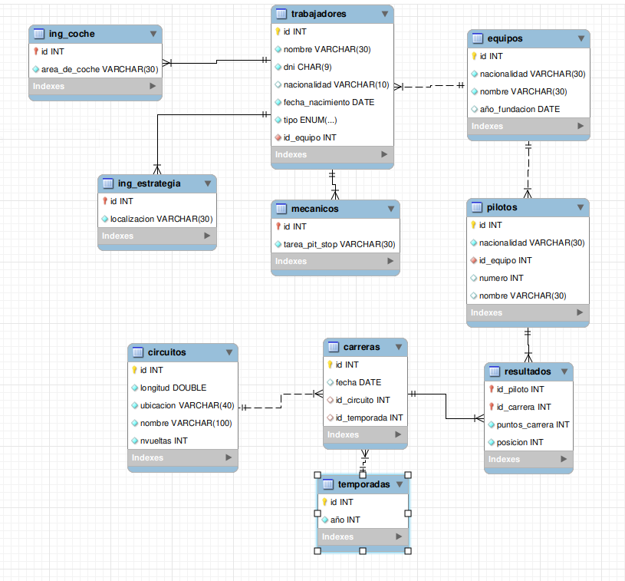

3º Trimestre

Inserción de datos

insert into equipos values(default, "España", "HRT", "2012-10-16"),
(default, "italia", "Ferrari", "2008-08-24"),
(default, "Alemania", "Mercedes", "1970-08-01"),
(default, "Reino Unido", "McLaren", "1966-05-10");

insert into trabajadores values(default, "Paco", "46526022E", "España", "1993-06-20", 1, 1),
(default, "Luis", "45682468B", "Brasil", "1980-02-10", 2, 1),
(default, "Ongongo","4854786N","Alemania","1981-01-15", 3, 1),
(default, "Wagyu", "46126382V", "Japon", "1991-06-20", 1, 2),
(default, "Daniel", "41687438M", "Croacia", "1970-02-10", 2, 2),
(default, "Ongongo","4484986F","Alemania","1961-01-15",3,2),
(default, "Abdullah", "46526022E", "España", "1973-06-20", 1,3),
(default, "Irene", "4879215G", "Noruega", "1989-01-10", 2, 3),
(default, "Chris Bumstead","47465697S","Alemania","1951-01-15",3,3),
(default, "Daikel", "4113654F", "China", "1999-06-20", 1, 4),
(default, "Jazael", "45696315H", "Canada", "1900-05-10", 2, 4),
(default, "LinYi","41236547D","Mexico","1981-01-15",3,4);

-- INSERCIONES A ULTIMA HORA
-- mecanicos
insert into mecanicos values(1, 1),
(4, 2),
(7, 1),
(10, 3);

-- ing_coche
insert into ing_coche values(2, 1),
(5, 2),
(8, 1),
(11, 3);

-- ing_estrategia
insert into ing_estrategia values(4, "paddock"),
(5, "sede"),
(10, "paddock"),
(11, "sede");
-- INSERCIONES A ULTIMA HORA

insert into pilotos values
(default, "España", 1, 24, "Antonio"),
(default, "Croacia", 1, 2, "Ismael"),
(default, "Alemania", 2, 36, "Salvador"),
(default, "Japon", 2, 7, "Guillermo"),
(default, "Eslovaquia", 3, 9, "Manuel"),
(default, "Noruega", 3, 30, "Jose"),
(default, "Africa", 4, 22, "Sun-Jiwoo"),
(default, "Korea", 4, 15, "Recio");

select * from equipos;
select * from pilotos;
select * from trabajadores;

use LinYinAstonMartinF1Team;
describe temporadas;
describe circuitos;
describe carreras;

-- temporadas
insert into temporadas values (default,2015),(default,2016);

-- circuitos
insert into circuitos values(default,5.7,'Italia','Monza',53),
(default,5.8,'Japon','Suzuka',53),
(default,5.4,'China','ShangHai',56),
(default,4.6,'España','Montmelo',66),
(default,7.0,'Belgica','SPA',44),
(default,4.3,'Brasil','Interlagos',71);
insert into circuitos values(default,5.4,'Bahrein','Bahrein',57);

-- carreras
insert into carreras values(default,'2015-05-19',1,1),(default,'2015-04-10',2,1),(default,'2015-05-04',3,1),
(default,'2016-06-20',4,2),(default,'2016-08-13',5,2),(default,'2016-09-27',6,2);

select * from temporadas;
select * from circuitos;
select * from carreras;

-- resultados

insert into resultados values(1, 1, 40, 1),
(2, 2, 37, 2),
(3, 3, 35, 3),
(4, 4, 32, 4),
(5, 5, 16, 5),
(6, 6, 10, 6),
(7, 1, 5, 7),
(8, 2, 2, 8),
(5, 3, 40, 1),
(2, 4, 37, 2),
(3, 5, 35, 3),
(1, 6, 32, 4),
(8, 1, 16, 5),
(6, 2, 10, 6),
(7, 3, 5, 7);
-- (4, 4, 2, 8);

select * from resultados;

1. Crea dos o más transacciones dónde realices inserciones, actualizaciones y eliminación de datos. Una de dichas transacciones no debe comprometerse, el resto sí. Haz uso de savepoint.

-- LIN YI

start transaction;
insert into circuitos values(default,5.9,'España','Galleta',50);
update circuitos set longitud = 5.1 where id = 1;
savepoint volver;
delete from circuitos where ubicacion = 'España' and longitud = 5.9;
rollback to volver;
insert into equipos values (default,'China','SomosMejores','2015-01-01');
commit;

start transaction;
insert into pilotos values(default,'China',1,5,'linyi');
savepoint vuelve;
insert into pilotos values(default,'China',1,55,'linyi2');
update pilotos set nombre = 'linyiBEST' where id = 1;
delete from pilotos where nacionalidad = 'China' and nombre = 'linyi2';
rollback to vuelve;
commit;

start transaction;
insert into circuitos values(default,5.9,'China','manoloRun',55);
insert into circuitos values(default,6.5,'China','Correeer',60);
update circuitos set nombre = 'Correer2' where longitud = 6.5;
delete from circuitos where ubicacion = 'China' and longitud = 6.5;
rollback;

2. Crea dos usuarios: uno será el admin y otro será un desarrollador
a. Establece los permisos que creas conveniente a cada uno de ellos. Explica el motivo de la asignación de dichos permisos.

use LinYinAstonMartinF1Team;
-- Crear el usuario administrador
Create user'admin'@'localhost' identified by 'contraseña_admin';

-- Dar permisos
Grant all privileges on *.* to 'admin'@'localhost' with grant option;

-- Crear el usuario desarrollador
Create user 'desarrollador'@'localhost' identified by 'contraseña_dess';

-- Dar permisos
Grant select, insert, update on LinYinAstonMartinF1Team.* TO 'desarrollador'@'localhost';

3. Realiza las consultas que te ha facilitado el docente.

-- PARTE 3 CONSULTAS DEL PROFESOR
use LinYinAstonMartinF1Team;

-- 1. Muestra todos los ingenieros, mostrando primero los más jóvenes.
select * from trabajadores where tipo = 'ingeniero';

-- 2. Mostrar el número de trabajadores por equipo.
select count(*), equipos.nombre from trabajadores join equipos on trabajadores.id_equipo = equipos.id
group by equipos.id;

-- 3. Mostrar el nombre del equipo y el nombre del piloto
select equipos.nombre, pilotos.nombre from equipos join pilotos on equipos.id = pilotos.id_equipo;

-- 4. Mostrar todos (todos los campos) los pilotos y la fecha de la carrera de una temporada X (la eligen ustedes).
select pilotos.*, carreras.fecha from pilotos join resultados on pilotos.id = resultados.id_piloto
join carreras on carreras.id = resultados.id_carrera;

-- 5. Mostrar el número de pilotos que han participado en una carrera este año.
-- Solo tenemos carreras de 2015 y 2016.
select count(*) from pilotos where pilotos.id in
(select id_piloto from resultados where id_carrera in
(select id from carreras where id_temporada =
(select id from temporadas where año = 2015)));

-- 6. Mostrar el nombre del equipo, el nombre del piloto, su número, la fecha y la temporada de la carrera,
-- así como el nombre del circuito , la ubicación, longitud y n vueltas.
select equipos.nombre as 'Equipo', pilotos.nombre as 'Piloto', pilotos.numero, carreras.fecha, temporadas.id as 'ID Temporada',
temporadas.año as 'Año', circuitos.nombre as 'Circuito', circuitos.ubicacion,
circuitos.longitud, circuitos.nvueltas from equipos join pilotos on equipos.id = pilotos.id_equipo join resultados on pilotos.id = resultados.id_piloto
join carreras on resultados.id_carrera = carreras.id
join temporadas on carreras.id_temporada = temporadas.id
join circuitos on carreras.id_circuito = circuitos.id;

-- 7. Mostrar el número de trabajadores, el nombre del piloto y el nombre del equipo por equipo,
-- ordenando por fecha de fundación (de más antiguo a más reciente).
select pilotos.nombre, equipos.nombre from equipos
join pilotos on equipos.id = pilotos.id_equipo group by equipos.nombre order by equipos.año_fundacion;

select count(*), pilotos.nombre, equipos.nombre from trabajadores join equipos on trabajadores.id_equipo = equipos.id
join pilotos on equipos.id = pilotos.id_equipo group by equipos.nombre order by equipos.año_fundacion;

-- 8. Mostrar el nombre de todos los mecánicos que se encarguen del cambio de ruedas de un equipo X durante una temporada X (lo eligen ustedes).
select trabajadores.nombre from trabajadores where tipo = 'mecanico' and trabajadores.id in
(select mecanicos.id from mecanicos where tarea_pit_stop = 'ruedas')
and trabajadores.id_equipo = (select equipos.id from equipos where equipos.nombre = 'HRT')
and trabajadores.id_equipo in (select equipos.id from equipos where equipos.id in (select pilotos.id_equipo from pilotos where pilotos.id in
(select resultados.id_piloto from resultados where id_carrera in
(select carreras.id from carreras where carreras.id_temporada =
(select temporadas.id from temporadas where año = 2015)))));

4. Añade consultas sobre la información de la BD que consideras que necesitarás añadir en una app/web. (Hasta 3 puntos de la práctica)

-- JAZAEL

-- Ver los equipos que existen

select nombre from equipos;

-- Ver los pilotos de algun equipo en concreto, por ejemplo McLaren
select equipos.nombre as Equipo, pilotos.nombre as Pilotos from pilotos
inner join equipos on equipos.id = pilotos.id_equipo where equipos.nombre = "McLaren";

-- Ver las carreras que se han hecho en una temporada en especifico y en que circuito se hizo

select temporadas.año as Temporada, circuitos.nombre as Nombre_Circuito
from temporadas inner join carreras on temporadas.id = carreras.id_temporada
inner join circuitos on carreras.id_circuito = circuitos.id where temporadas.año = 2015 order by temporadas.año;

-- Circuitos con mayor longitud

select nombre, longitud from circuitos
order by longitud desc limit 3;

-- informacion sobre un piloto en especifico
select pilotos.id, pilotos.nombre, pilotos.numero, pilotos.nacionalidad, equipos.nombre as equipo
from pilotos inner join equipos on pilotos.id_equipo = equipos.id
where pilotos.id = 3;

-- Resultado de un piloto en una carrera

select pilotos.nombre as Nombre_Piloto, resultados.puntos_carrera, resultados.posicion, temporadas.año, circuitos.nombre as Nombre_Circuito from pilotos
inner join resultados on pilotos.id = resultados.id_piloto
inner join carreras on resultados.id_carrera = carreras.id
inner join temporadas on temporadas.id = carreras.id_temporada
inner join circuitos on circuitos.id = carreras.id_circuito where pilotos.id = 3 and temporadas.año = 2015;

